1. Аня
Одежда Светлого мира:

Одежда Темного мира:
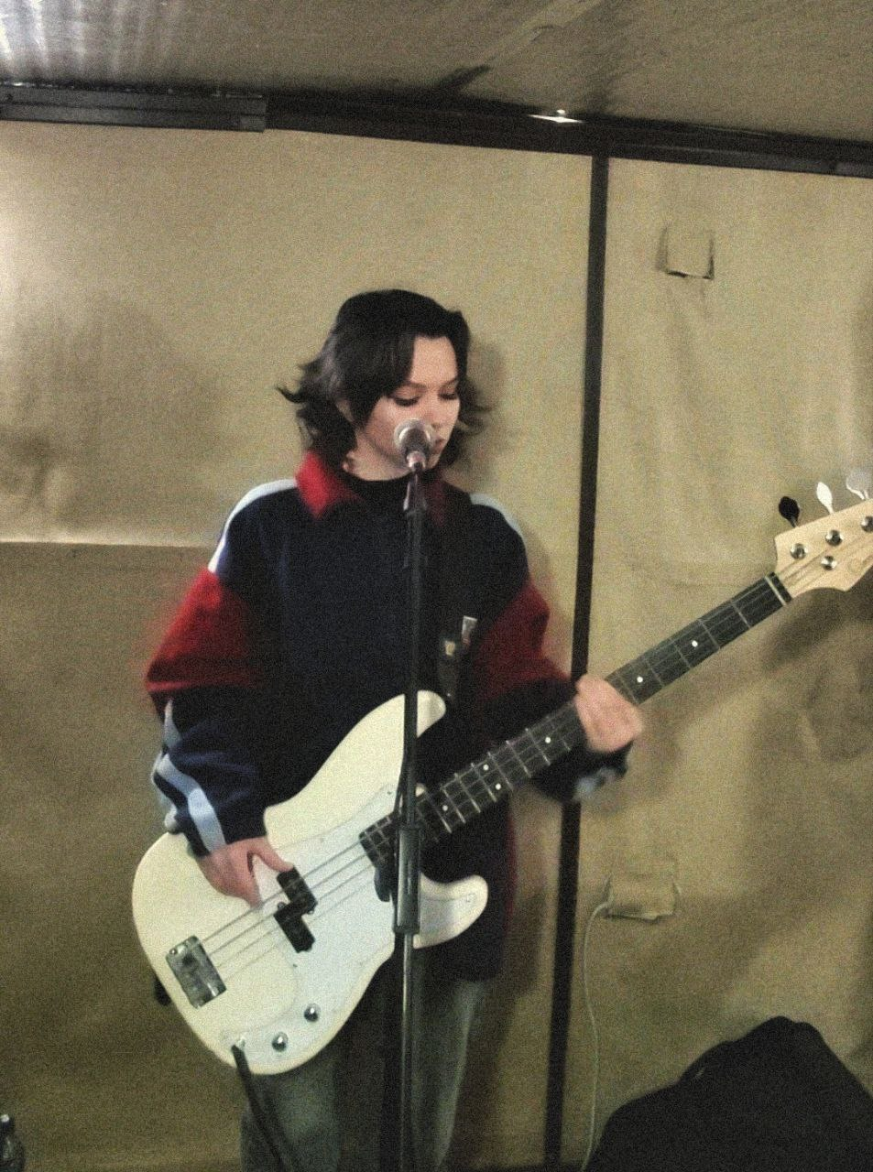

Атаки:
1) Бас-выстрел – базовая атака – может не зарегать даже с 100% попаданием
2) Ксюхин выстрел – выстреливает Ксюхой из кулака – 30% TP - полуульта
3) Соло на басу – ульта – 100% TP – МАКСИМУМ УРОНА!!!
Защита: Пригнулась (полуприсед + прикрыть голову руками, за референс можно взять 4 серия MF Ди)
Боевая стойка: С басом, покачивает головой, бас вверх
Раненая: Бас прямо, ноги полусогнуты
Убитая: Упала, рука на пояснице
2. Катя
Одежда Светлого мира:
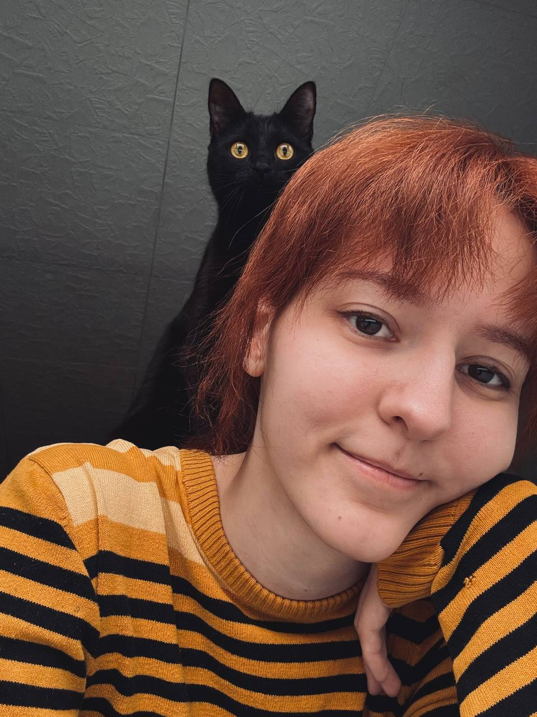
Одежда Темного мира:
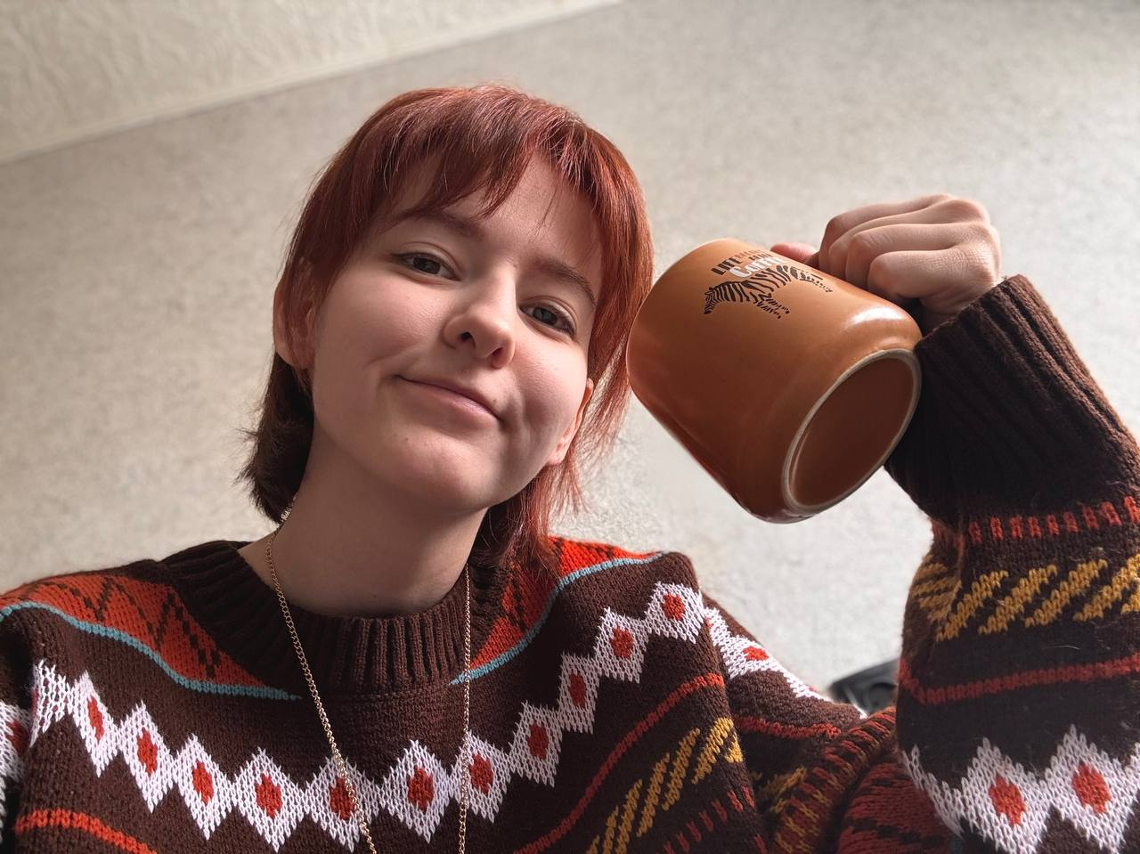

Атаки:
1) Базовая атака – кинуть палку
2) Полуульта – Тишкин удар – рогатка – TP 30%
3) Ульта – Гонг – удар в гонг оглушает противника – TP 100%
4) Хил – отстучать ритм палками 1-4 – TP 50% - хил всем на ??%
Защита: Тарелка как щит
Боевая стойка: С палками
Раненая: Руки опущены вниз, одна нога вперед, обе полусогнуты
Убитая: на животе, лицом вперед к врагу
3. Егор
Одежда Светлого мира:
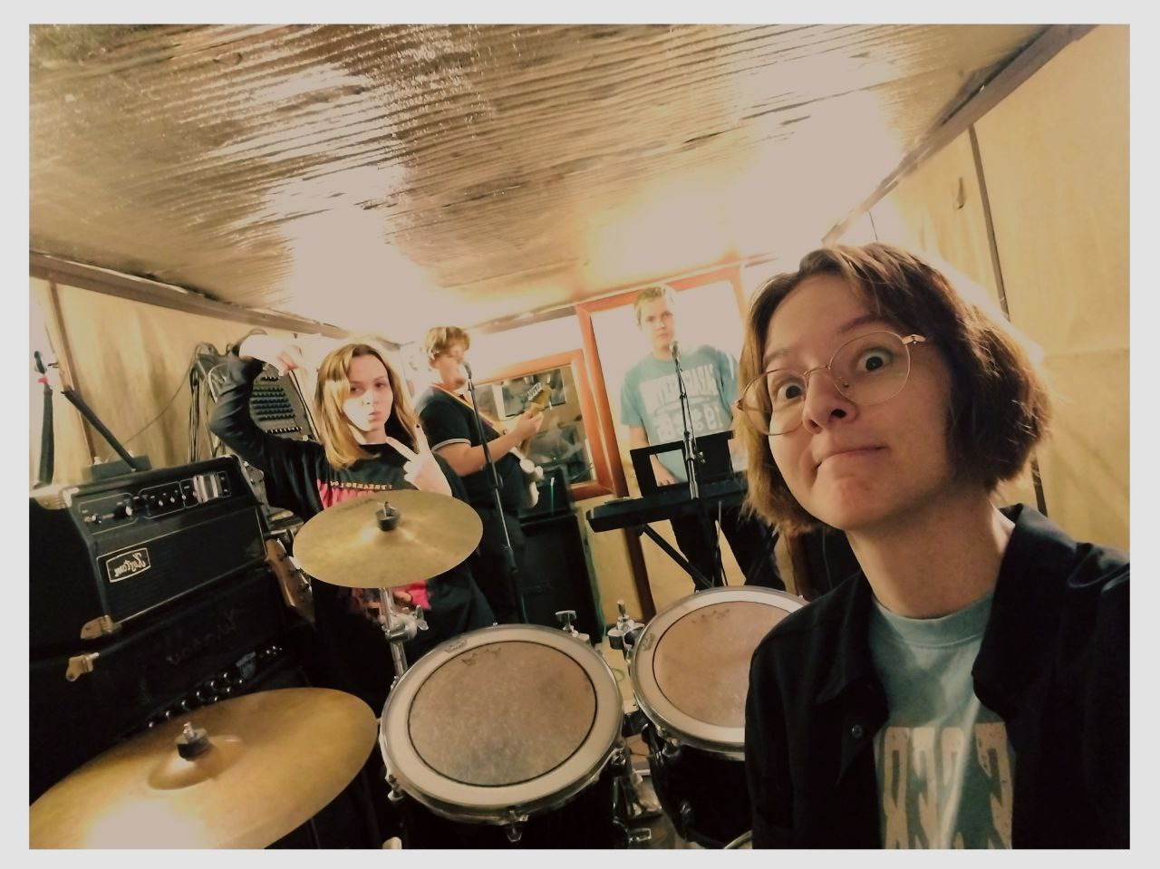
Одежда Темного мира:
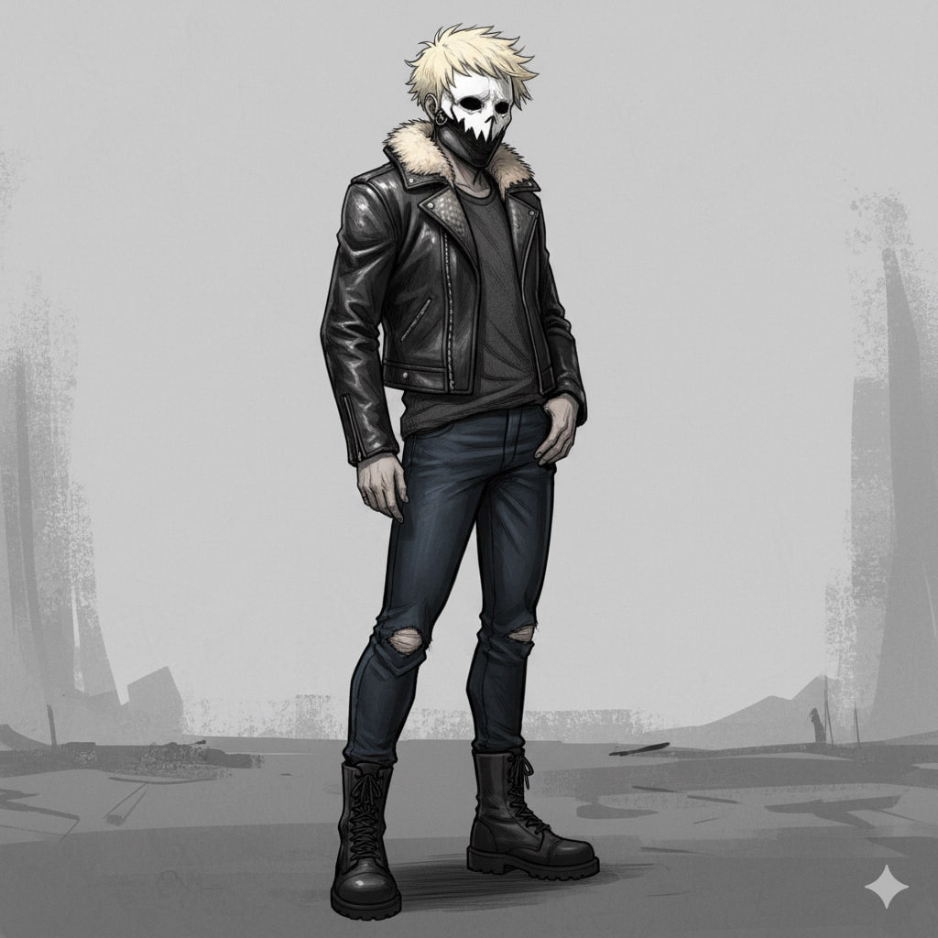
Атаки:
1) Базовая атака – в микрофон спеть че нибудь, микрофон рассыпается, достаю новый
2) Полуульт – чихнуть (для открытия Катя и Аня должны херачить котятами безостановочно)
3) Ульт – Синт-дубина – в стиле Тома и Джерри в прыжке
Защита: Повернуться спиной (атака идет в синт)
Боевая стойка: два микрофона, базовая боксерская стойка
Раненый: в одной руке опущен микрофон, ноги полусогнуты, вторая рука держит лицо, маска треснувшая и сияет глаз
Убитый: 

4. Никита
Одежда Светлого мира:

Одежда Темного мира:
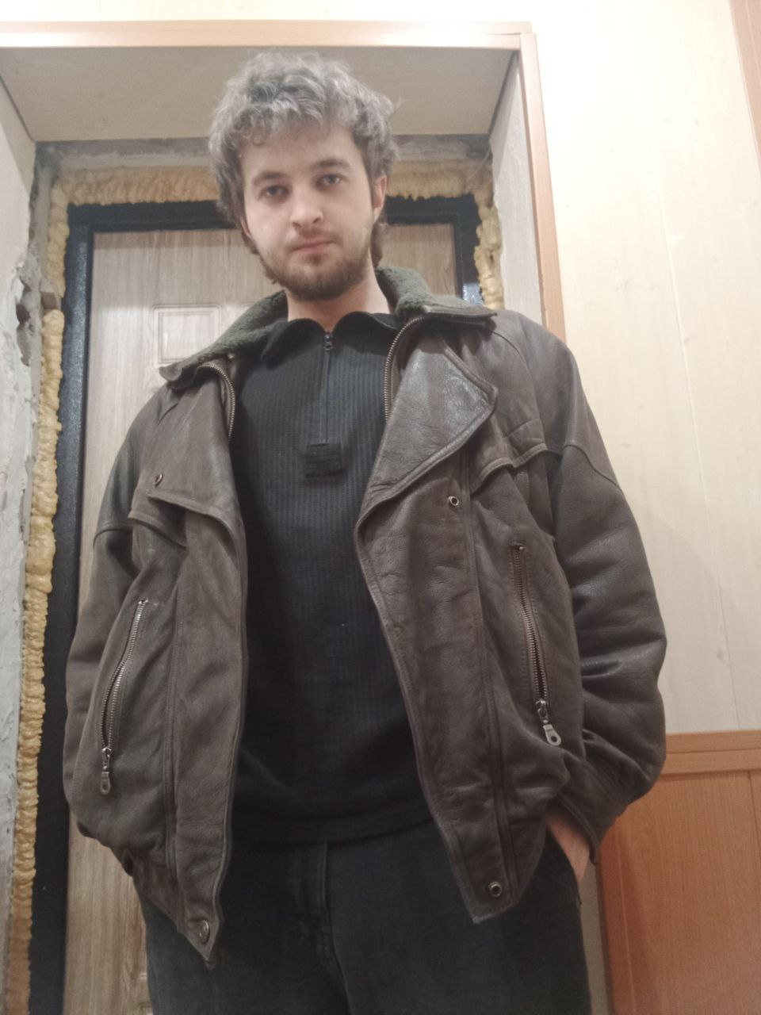
Атаки:
1) FAHH – атака через крик
2) Пустить по полу Ксюху, ничком, ползет, кусает и клацает зубами акульими
3) Ульта – кулаками по земле с трещинами.
Вторая фаза –
Мини-анимация – Никита берет телефон и кидает об пол, из сломанного телефона вылезает мини-копия Никита, более злая

Повтор-синхрон всех атак

Ульта второй фазы – когда Никита бъет по земле мини-Никита подпрыгивает от удара

Раненый: На полусогнутых ногах и руки в карманах
Раненый мелкий: лежит, глаза крестиком, язык высунут, не реагирует и ничего не делает
Убитый мелкий: рассыпался
Большой: Сидит с поникшей головой.
Доделать по коду:
1) Удаление коробок диалогов через функцию внутри dialogue_area2d.gd
2) Делать рабочий другой диалог либо через visible, либо через ещё че то
3) Переход между локациями БЕЗ смены сцены (или очень аккуратно не ломая игру), с телепортацией отряда (если есть)

Персонажи
Играбельные
- Аня — главная героиня
- Никита — её парень
- Егор — вокалист
- Катя — барабанщица
Союзники
Серёга — владелец гаража. Рукастый, харизматичный, умный. В финале оказывается что весь тёмный мир был связан с ним — он об этом не знает. После финала чувствует себя более цельным, не понимает почему. Встречает партию на поверхности с чаем.
Король и Шут
Горшок — мудрый старик тёмного мира. Знает про Тёмного Серёгу с самого начала, но проверяет партию перед тем как говорить. Лучшие диалоги в игре. Живёт на набережной отдельно от всех.
Князь — хозяин Тёмного бара. Театральный, себе на уме. Тоже видел Тёмного Серёгу, молчал намеренно — не хотел разрушать доверие партии к проводнику раньше времени. Говорит всё в баре перед финалом.
Яша, Поручик, Балу, Рябый — NPC по локациям, диалоги, атмосфера.
NPC
Макс, Ксюша, Даша, Даша, Захар — друзья Ани. Один спрайт везде — олицетворение фоток из телефона. В тёмном мире те же спрайты, другие диалоги.
Антагонист
Тёмный Серёга — концентрат всего что Серёга держит в себе и не выражает. Невысказанное, накопленное, живущее отдельно. До финала мелькает по локациям неузнаваемо — всегда уходит раньше чем его рассмотрят. Партия не знает кто это до самого файта.
Локации
Светлый мир
Дом Ани Обучение, знакомство с управлением.
Гараж Серёги Хаб светлого мира. Мотоцикл, инструменты, оборудование, компьютер. Знакомство с Серёгой. Приходят Егор и Катя.
Подвал — репетиционная точка Репетиция. При выходе находим проход на -2. Серёги нет.
Подвал -2 / Фонтан Тёмные дети открыли фонтан.
Тёмный мир
Тёмная мастерская Стартовая зона. Отражение гаража. Живые инструменты, существа-работяги — нейтральные, комедийные. Тёмный мотоцикл — живой, транспорт или союзник. Первое мельком появление Тёмного Серёги — уходит не дав себя рассмотреть.
Тёмный Волгоград Искажение городских воспоминаний. Советская эстетика в аду. Тёмные версии друзей Ани. Яша, Поручик, Балу, Рябый по улицам. Второе мельком появление Тёмного Серёги.
Тёмная набережная / Тёмная Волга Аномальная река — граница между зонами. Здесь живёт Горшок. Ключевой разговор — он проверяет партию, потом говорит про фонтан и намекает что тень которая мелькает это не случайный житель тёмного мира. Прямо не называет кто это.
Тёмный бар Князь. Рассказывает всё что знает про Тёмного Серёгу — партия наконец складывает картину. Здесь же финальная информация про детей. Третье появление Тёмного Серёги — уже почти узнаваемо, но уходит.
Тёмный подвал -2 — финальная зона Зеркало входа. Финальный бой с Тёмным Серёгой. После победы — закрытие фонтана. Моральный выбор по детям. Все уходят.

Сюжет
Перед попаданием в Темный Волгоград нужно затравку на Темного Серегу (один из NPC – друг Ани, давно застрявший в темном мире, говорит что единственный выход отсюда – пройти через Темного Рыцаря и запечатать Фонтан)
Выходим в Темный Волгоград – Курган – NPC – говорит что Родину-Мать развалило чудище, расколотые части улетают на фоне в небо.
Продолжаем путь – Аллея Героев – еще больше NPC для диалога – музыкальные инструменты – из-за дисбаланса Темноты местные жители не могут попадать в ноты и просят че то сделать с этим, объясняют устройство мира – по пути можно зайти в бар (локация Snowdin бар выгрузить и обставить мебелью и NPC, переделать бар Гриллби надпись в «Горшок Жив», секретный босс файт с Князем – выходим на Набережную – вдоль Набережной влево – основные здания набережной (шайба, парки) – на набережной темные следы, после парусов – часть сожжена путей, красивая воронка белая в темноте – надо прыгать – за ними гонятся после обнаружения первых следов. Справа налево карта.
Новая локация внизу – бесформенное пространство – кромешная тьма – тонкий линейный коридор темный, слева будет привлекать внимание звук речи – монолог Темного Рыцаря – грибы повторюшки из Undertale (локация Waterfall), там же в новом tileset-е лежат лилии которые раскрываются в воде, головоломка с мостом.
Темный Рыцарь – вылитые эмоции Сереги, Серега на локации гаража «чувствует себя неважно» (заменить диалог), единственная цель – воссоединение с Серегой.
Фонтан был открыт неосознанно, но детей негритят никто не вернет.
Пройдя всю темноту – начинаем босс файт с Темным Серегой и объяснения того, кого и чего происходит, кто он такой и зачем это все надо.
Хэппи энд. Рассыпается Серега вверх, закрываем фонтан (см https://www.youtube.com/watch?v=UEC_5Xe_rLg), переход в сцену подвал -2 освещенный (бетонная коробка, столы, разобранные айфоны и китайские гитары) (как нибудь отрисуй).
Серега открывает люк первого этажа – «Вы кто такие», поднимаемся, спрашиваем че это было – «Я за водой ездил, ребят, случилось чего?»
Полегчало, чай помог.
Собрались с репетиции, поехали в Волжский, собрались все друзья, поздравления. Обычный день Ани. Ксюха (Maxwell).

